4月9日出发从宁波-杭州71元、从杭州-景德镇158元
4月12日回来从景德镇-杭州220元、从杭州-宁波71元
合计520元
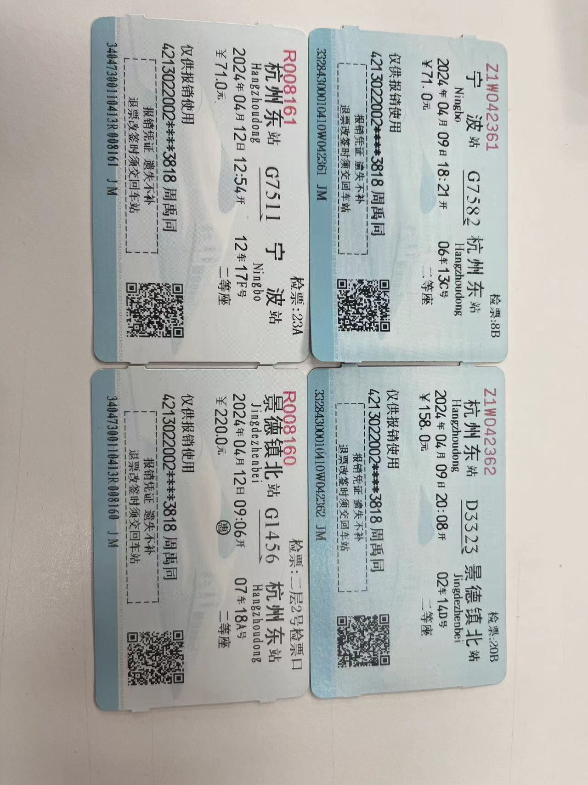
出差酒店住宿537元
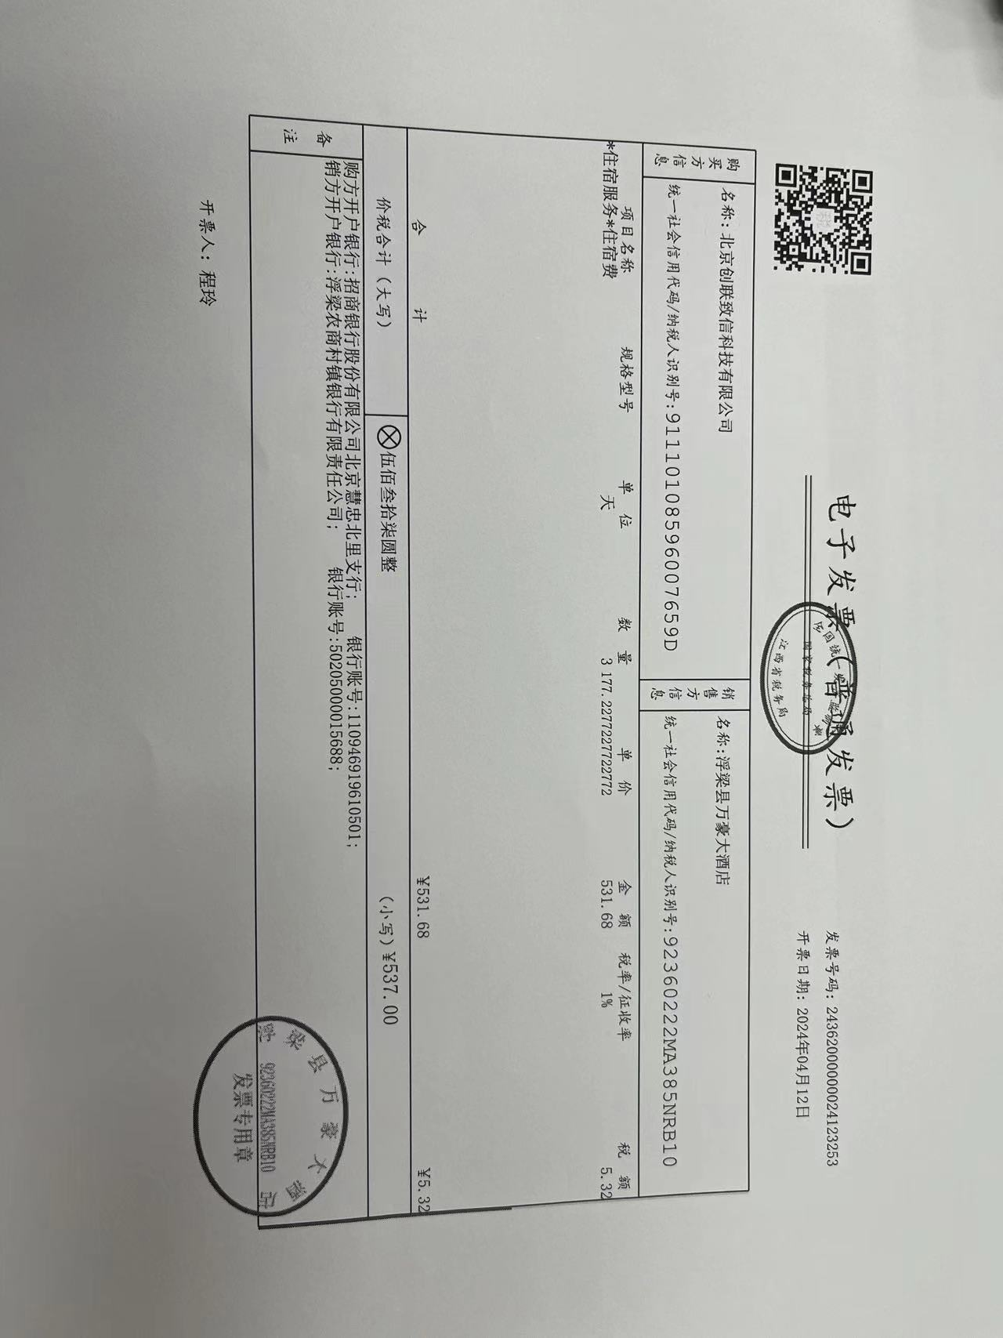
出差酒店流水单
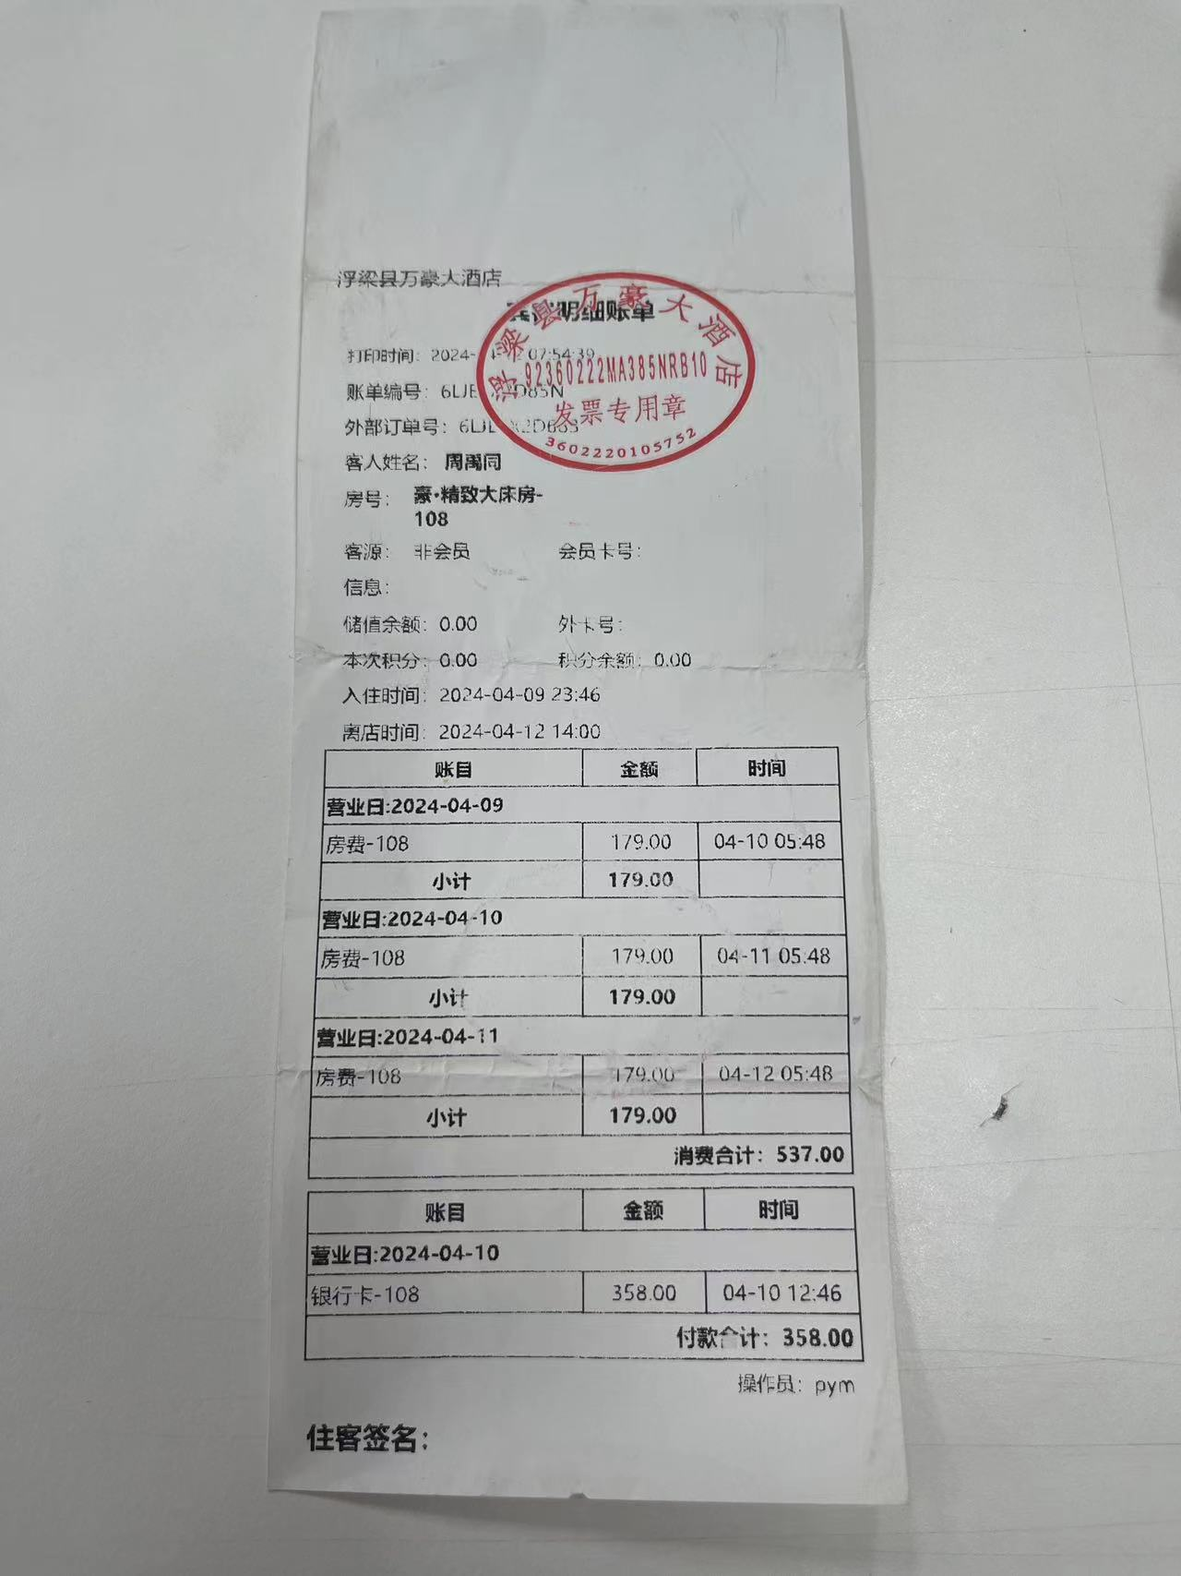

4月9日出发去火车站打车费用
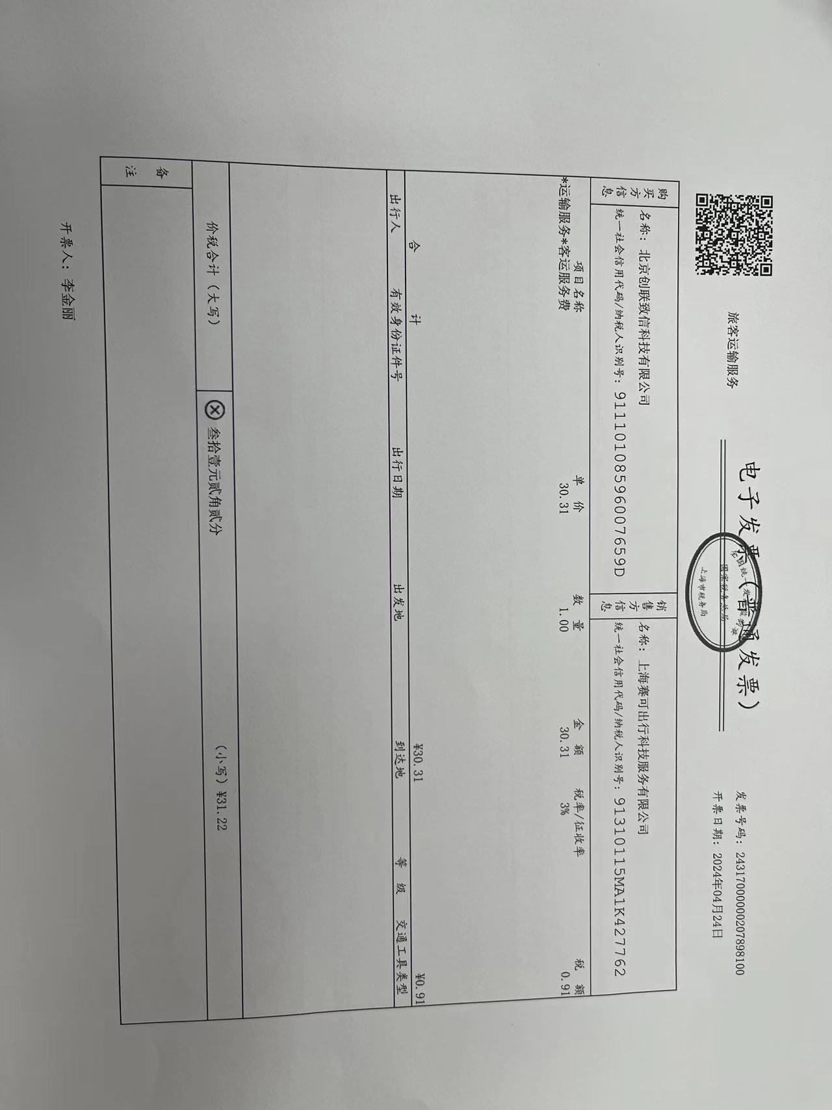
4月9日出发去火车站打车行程单
